Министерство науки и высшего образования Российской Федерации
Федеральное государственное бюджетное образовательное учреждение высшего образования
«Рязанский Государственный Радиотехнический Университет им. В.Ф.Уткина»
Кафедра автоматизированных систем управления

Отчёт о практической работе №6
на тему «Эффективное кодирование. Код Шеннона-Фано»
по дисциплине
«Теория информационных процессов и систем»

Выполнил:
студент группы 535
Фомин А.С.
Проверил:
Проф. Михеев А. А.

Рязань 2025
Краткие теоретические сведения
Кодирование — это процесс преобразования информации в набор символов. Код — это система, которая устанавливает соответствие между элементами информации и набором символов. Один из примеров кода — ASCII. Классификация кодов может быть основана на различных признаках.
- По количеству символов в алфавите, которое называется основанием кода:
— двоичные коды (m = 2);
— небинарные коды (m > 2).
- По длине кодовых комбинаций (кодовое слово):
— равномерные коды, когда все кодовые комбинации состоят из одинакового числа символов (вспомните n-разрядный двоичный код из темы «Квантование сигналов»);
— неравномерные коды, когда различные кодовые комбинации содержат разное число символов.
- По способу передачи:
— последовательные и параллельные (см. тему «Квантование сигналов»);
— непрерывные, когда символы передаются непрерывно;
— блочные, когда данные сначала записываются в буферный регистр, а затем передаются в канал связи.
- По помехоустойчивости:
— простые коды (без избыточности) — для передачи сообщений используются все возможные кодовые комбинации, например, для n-разрядного двоичного кода число таких комбинаций равно 2n;
— помехоустойчивые коды (с избыточностью, корректирующие коды) — для передачи сообщений используются только часть возможных кодовых комбинаций, которые называются разрешёнными.

Цели кодирования сообщений:
- Увеличение скорости передачи данных до максимальной пропускной способности канала связи для более эффективного использования канала.
- Повышение устойчивости передаваемых сообщений к помехам.
Эффективное кодирование. Код Шеннона-Фано.
При анализе пропускной способности дискретных каналов мы установили, что её максимальное значение определяется формулой:
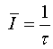
где τ — длительность одного элементарного символа (0 или 1).
Однако реальная скорость передачи информации может быть максимальной и равной пропускной способности канала, если статистические характеристики источника сообщений согласованы со свойствами канала. Для каждого источника это можно достичь, выбрав подходящий способ кодирования сообщений (первая теорема Шеннона для дискретного канала без шумов).
Такой способ кодирования, который позволяет наиболее эффективно использовать пропускную способность дискретного канала (то есть обеспечивает максимальную скорость передачи информации ), называется эффективным. Один из таких методов — код Шеннона-Фано.
Для каждого источника информации согласование может быть достигнуто путём выбора оптимального метода кодирования сообщений. Это возможно благодаря теореме Шеннона для дискретного канала без помех.
Кодирование, при котором достигается наилучшее использование пропускной способности канала, называется эффективным.
Один из вариантов эффективного кода — код Шеннона-Фано, который подходит для кодирования статистически независимых сообщений.

В этом случае процесс кодирования сообщений можно наглядно представить с помощью таблицы.
- Сообщения записываются в порядке убывания их вероятностей.
- Все сообщения делятся на две группы I и II таким образом, чтобы сумма вероятностей сообщений в каждой группе была примерно одинаковой. В данном случае это условие выполняется точно: в группу I попадает сообщение х1 с вероятностью 0,5, а в группу II — сообщения х2, х3, х4, сумма вероятностей которых (0,25 + 0,125 + 0,125) также составляет 0,5.
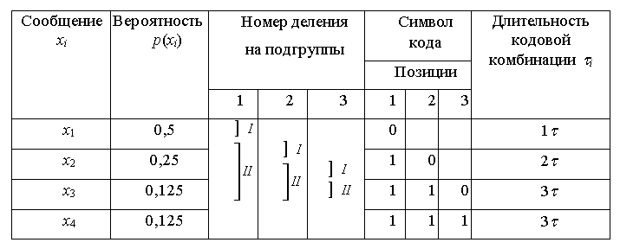
Таблица процедуры построения кода Шеннона-Фано
- Затем проводится аналогичное разделение для каждой из полученных групп сообщений. Процесс последовательного разделения сообщений на группы I и II завершается, когда в каждой группе остаётся по одному сообщению.
- Символ, который соответствует номеру группы, в которую попадает сообщение при каждом разделении, определяет позицию кода этого сообщения. В рассматриваемой таблице принадлежность к группе I обозначается символом 0, а к группе II — символом 1. Например, первое разделение дало для сообщения x1 символ 0 на первой позиции кода, а для остальных сообщений — символ 1.
Как видно из таблицы, полученный код неравномерный, то есть сигналы разных сообщений имеют разное количество символов и, следовательно, разную длительность.
Для наглядности в следующей таблице для сообщений x1, x2, x3, x4 приведены неравномерный код Шеннона-Фано и равномерный, который использовался ранее в примерах 1 и 2.
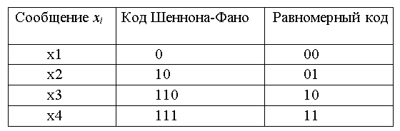
Таблица неравномерного и равномерного кода
Анализируя неравномерный код Шеннона-Фано, можно заметить, что наиболее вероятному сообщению соответствует самая короткая кодовая комбинация, а наименее вероятному — самая длинная.
Это позволяет уменьшить среднюю длительность одного сообщения τс, при расчёте которой учитываются вероятности появления сообщений.
Это объясняет увеличение скорости передачи информации при использовании данного кода.
Среднюю длительность τ_{с} одного сообщения определим по формуле математического ожидания длительности τ_{i} сообщения x_{i}
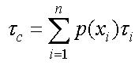
Для примера, представленного в таблице, мы можем вычислить среднее значение длительности τ_{с}, = 1,75t. Это позволяет нам определить, что кодовая комбинация в среднем состоит из n_{ср} = 1,75 символа.
В примере 2 энтропия источника, генерирующего сообщения с разной вероятностью, составила 1,75 двоичных единиц на сообщение. После кодирования этих сообщений с помощью кода Шеннона-Фано мы получили среднюю длительность одного сообщения τ_{с} = 1,75t.
Вычислим скорость передачи сообщений, зная значения H(X) и τ_{с}.
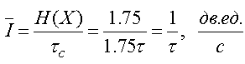
В этом случае код Шеннона — Фано помог полностью адаптировать статистические параметры источника данных к характеристикам канала связи. В результате скорость передачи данных совпала с пропускной способностью канала .
Практическая часть
  - В качестве исходного сообщения используем полное ФИО студента: «Фомин Александр Сергеевич». Сосчитаем общее число n символов, образующих сообщение, учитывая пробел. Сосчитаем число m разных символов. Определим вероятность для каждого символа $p_{i}=\frac{m_{i}}{n}$, где m_{i} – число повторений i-ого символа в сообщении, i = 1,2, …, m. Длительность одного символа τ определим как № студента в списке группы (24) в миллисекундах (рисунок 1).
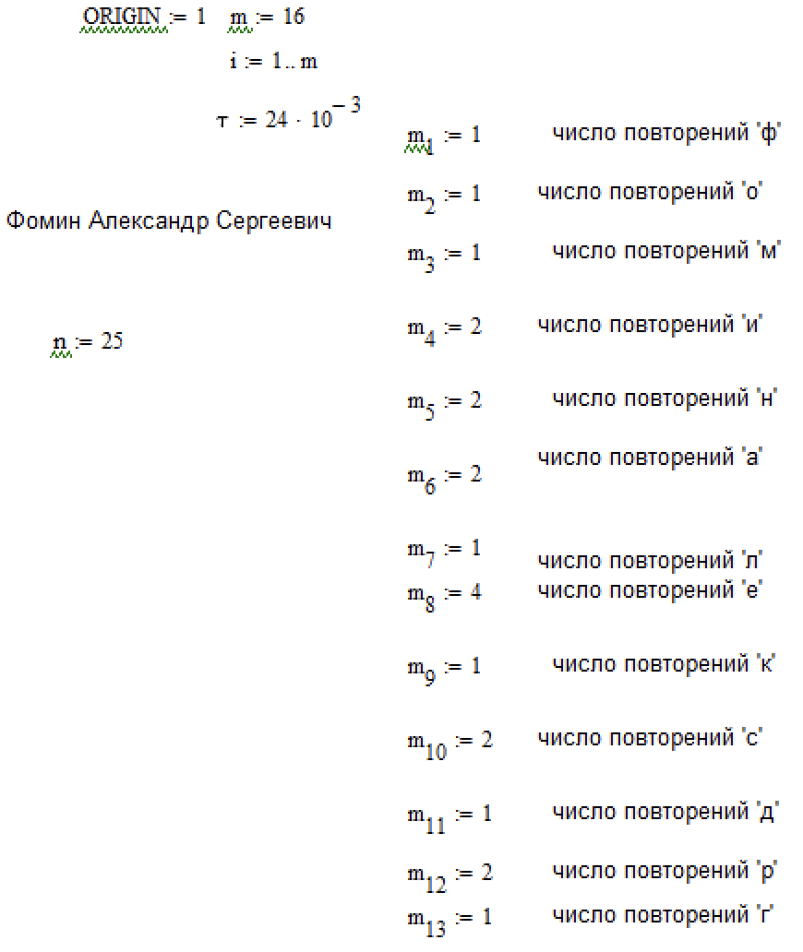
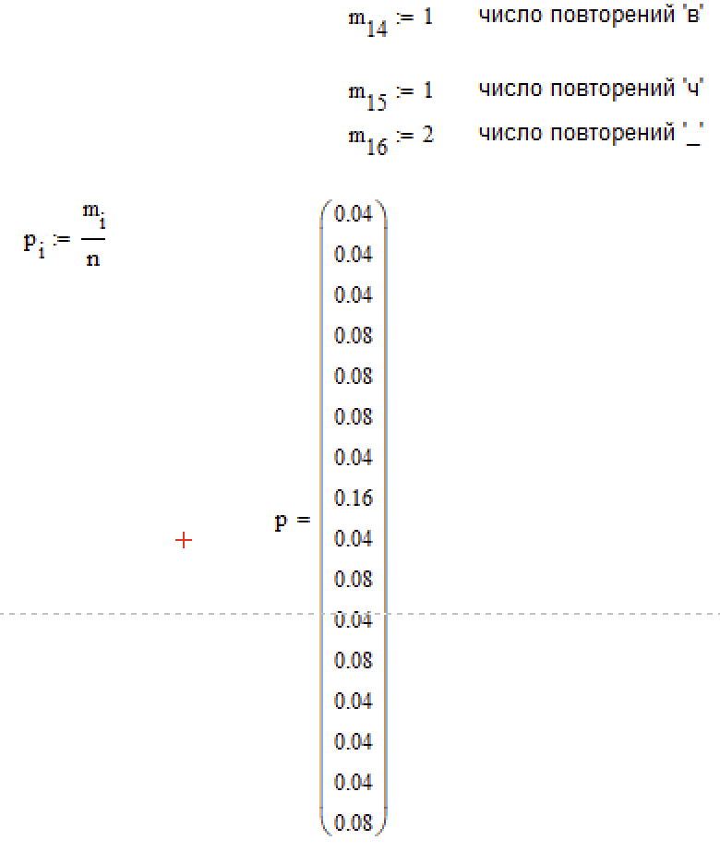
Рисунок 1

  - Определим максимально возможную скорость передачи Imax информационного канала при заданной длительности одного символа (рисунок 2).
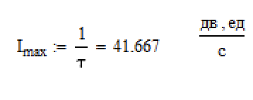
Рисунок 2
Определим энтропию H(p) сообщения из m символов (рисунок 3).
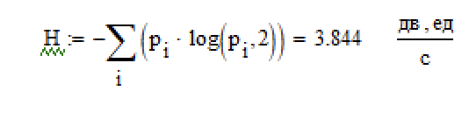
Рисунок 3

Определим разрядность двоичного кода, требуемую для кодирования m символов: r = log(m, 2), округлим. Определим длительность одного сообщения τr и скорость передачи исходного сообщения Ir при кодировании m символов сообщения r-разрядным кодом. (рисунок 4).
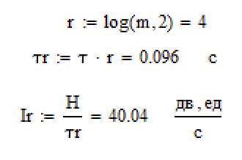
Рисунок 4

Построим код Шеннона-Фано. Произведем деление полученных ранее вероятностей на подгруппы с помощью таблицы word и определим символы в каждом разряде (представлены разбиения на группы и присвоение символов 0/1 отождествленным событиям). Для первого разбиения выбраны максимально близкие по своим суммам вероятностей группы событий (0.48/0.52), так как данный набор событий невозможно разбить на две группы с суммой членов группы ровно по 0.5.
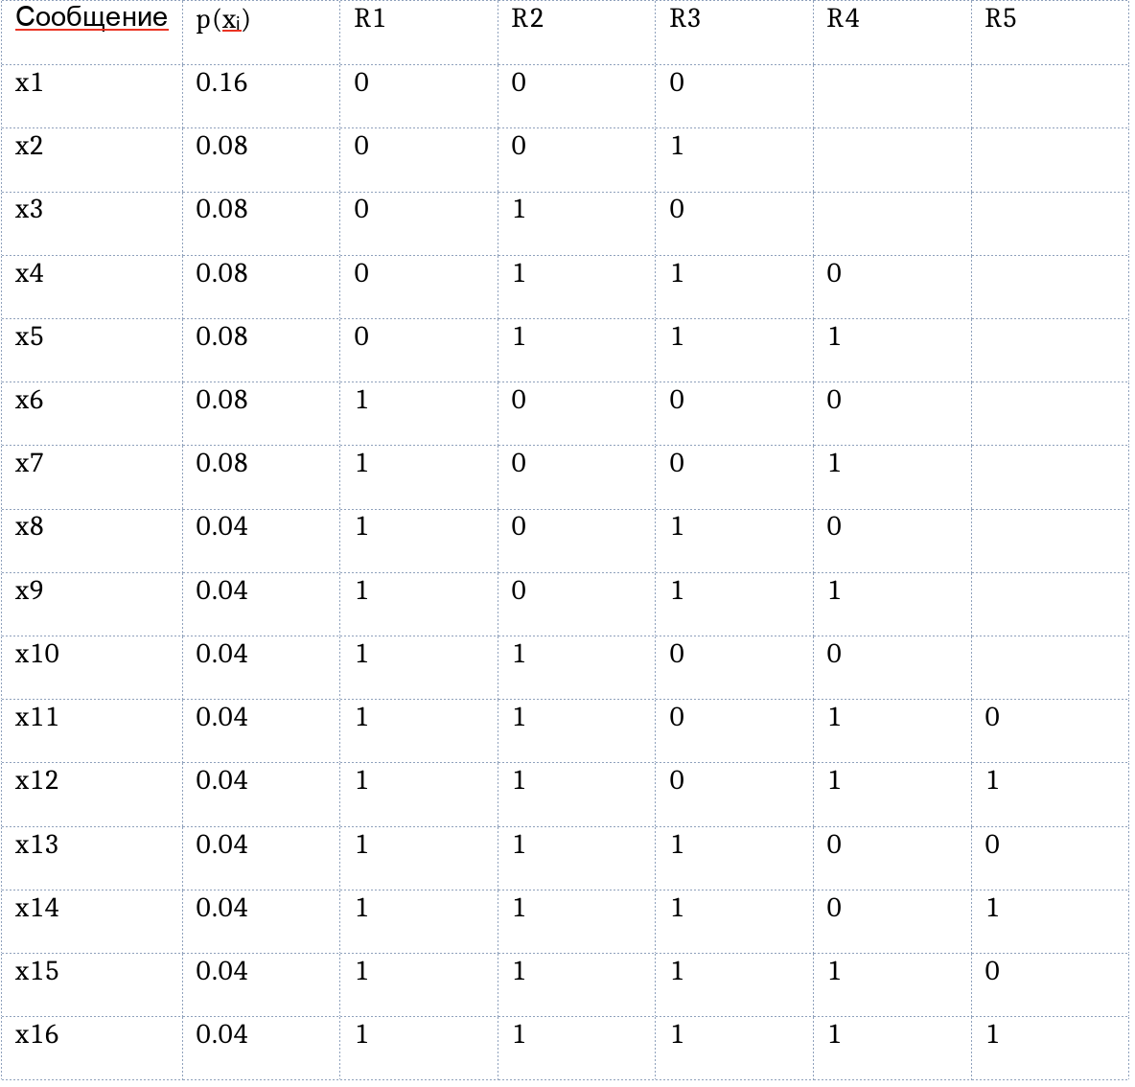

Построим матрицу M, содержащую номер события 1 – 16, вероятность события p, код, длительность кодовой комбинации τ1 (без множителя τ) (рисунок 5):
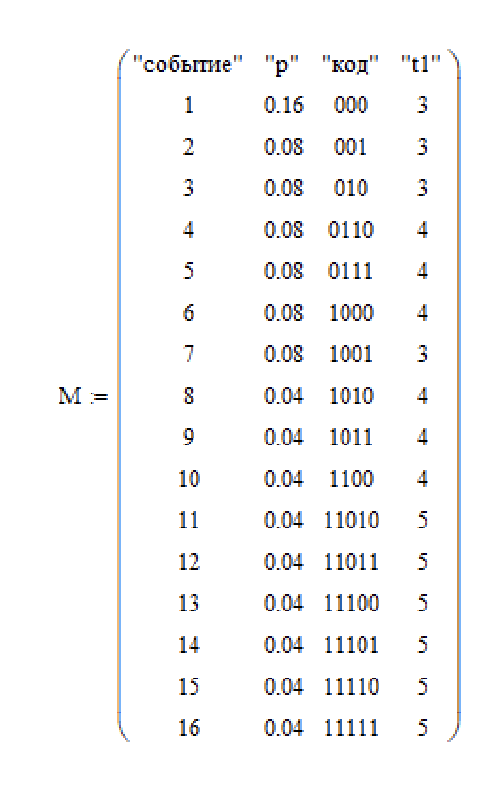
Рисунок 5

Определим среднюю длительность кодовой комбинации τср, найдя длительность кодовой комбинации τр (рисунок 7).
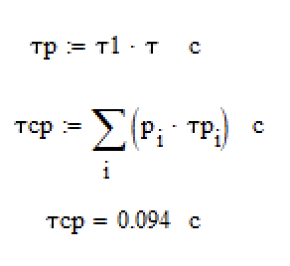
Рисунок 7
Определим среднюю длительность сообщения в символах (рисунок 8).
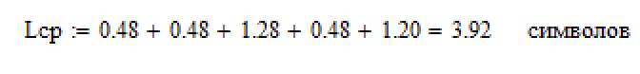
Рисунок 8
Определим скорость передачи Ifano исходного сообщения при кодировании m символов сообщения кодом Шеннона-Фано (рисунок 9).
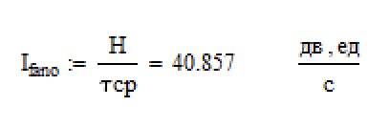
Рисунок 9

Сравним результаты нахождения скорости передачи сообщений Ir при кодировании m символов сообщения r-разрядным кодом со скоростью передачи Ifano при кодировании кодом Шеннона-Фано (рисунок 10).
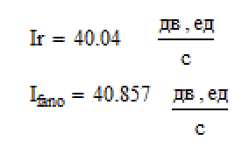
Рисунок 10

Вывод
Скорость передачи Ifano сообщения при кодировании кодом Шеннона-Фано больше, чем скорость Ir передачи сообщений при кодировании r-разрядным кодом. Применение кода Фано позволяет приблизить скорость передачи к пропускной способности канала.

